b. Popis aktivit (monitorovacích indikátorů) s datem realizace a fotografickou dokumentací

Aktivita 3: Soutěž Poznej a chraň – Zahrádka pro radost i užitek
Naše žákyně z pátých a sedmých ročníků se na zahradě neztratí. Ve středu 9. 4. 2025 a ve čtvrtek 10. 4. 2025 se zúčastnily ekologické soutěže „Poznej a chraň“ na téma Zahrádka pro radost a užitek, kde prokázaly skvělé znalosti z oblasti poznávání rostlin a živočichů našich zahrad.
Soutěž se skládala ze třech hlavních částí:
poznávání rostlin a živočichů včetně smyslového testu, písemný test a prezentace. Ve svých prezentacích představily naši přírodní učebnu Otakara Borůvky, za kterou sklidily velký potlesk.
Bohužel konkurence byla velká a děvčatům z páté třídy postupové místo uniklo pouze o půl bodu. Ve složení Adriana Cintulová, Tereza Ovesná a Natálie Navrátilová skončily na krásném čtvrtém místě.
Děvčata ze sedmé třídy ve složení Natálie Vrtáková, Izabela Vávrová a Terezie Nováková obsadily velmi pěkné deváté místo.
Děvčatům gratulujeme a děkujeme za skvělou reprezentaci školy.
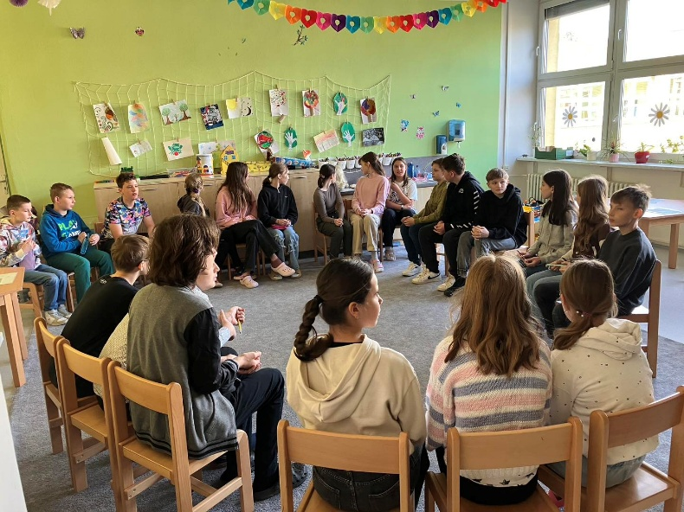
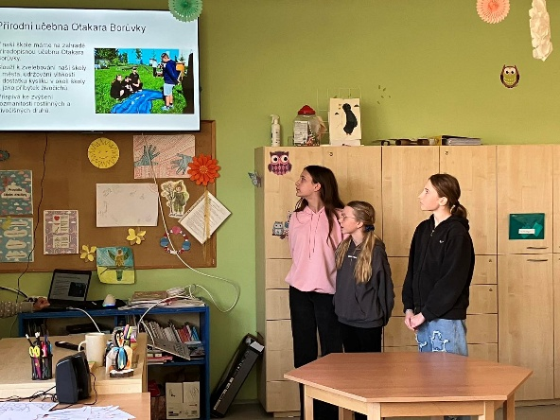

Aktivita 4: Badatelské aktivity na téma VODA
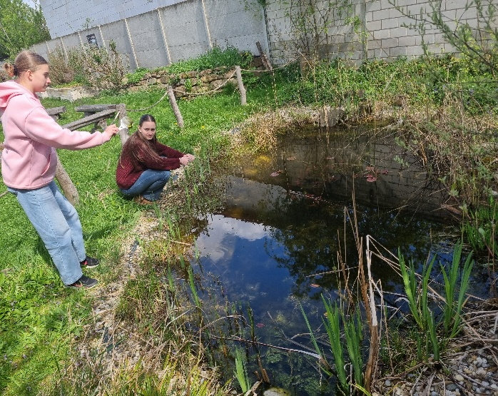
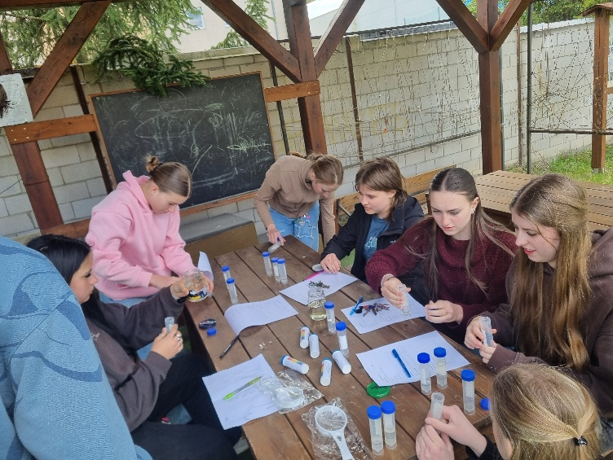
Žáci v rámci předmětu badatelský seminář zkoumali vlastnoručně odebrané vzorky z jezírka v přírodní učebně, řeky Moravy, dešťové vody a vodovodu. Určovali pH, zákal, zápach, srovnávali s počáteční hypotézou. Pomocí botanických a zoologických klíčů určovali organismy, které pozorovali v mikroskopu z odebraných vzorků.

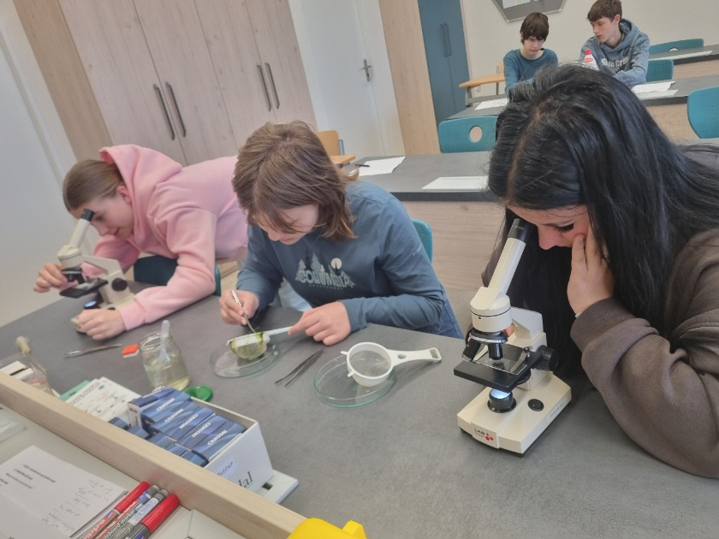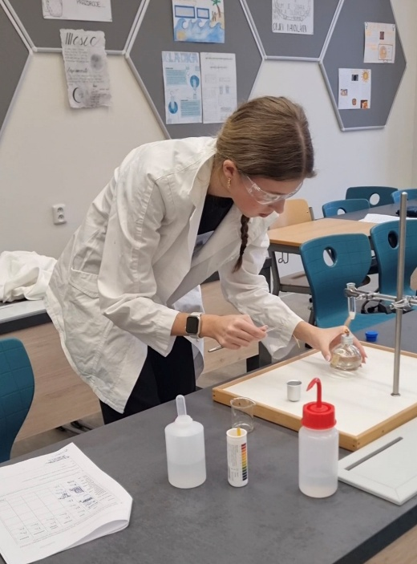

Aktivita 5: Ukliďme Ostroh – úklid okolí
Ukliďme Česko! 29.3.2025
Protože v naší ostrožské základní škole klademe důraz na ekologii a ochranu životního prostředí, je tedy již tradicí zapojení naší školy do projektu Ukliďme Česko. Tato úklidová akce sdružuje týmy dobrovolníků, kterým není lhostejný nepořádek v jejich nejbližším okolí.
S dobrým pocitem, že jsme pomohli přírodě i nám všem jsme se vrátili do školy. A posuďte sami: myslíte si, že 27 naplněných velkých pytlů za šest hodin je málo nebo moc?
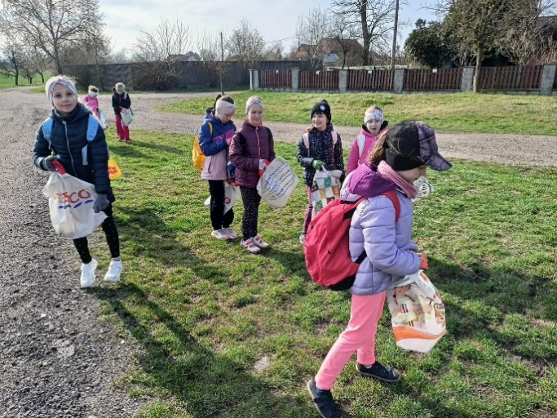
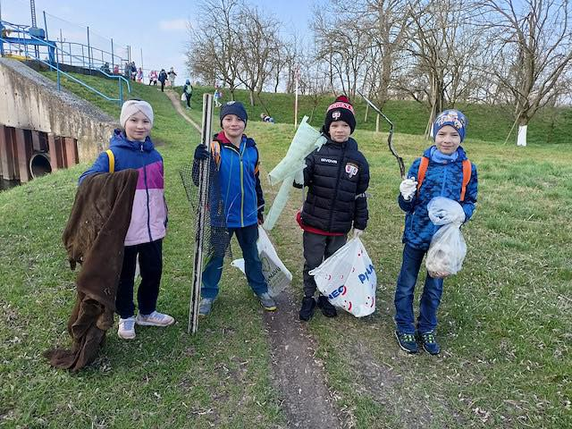

Aktivita 6: Proměny přírod aneb nebojme se vědy! – fenologická pozorování se žáky
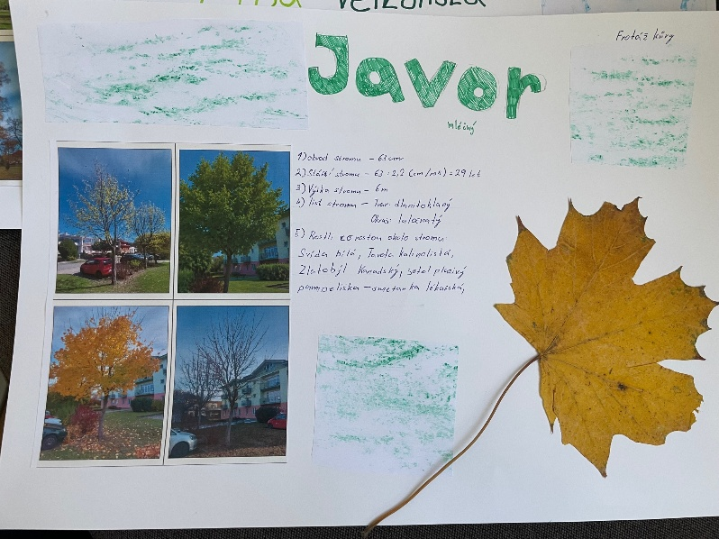
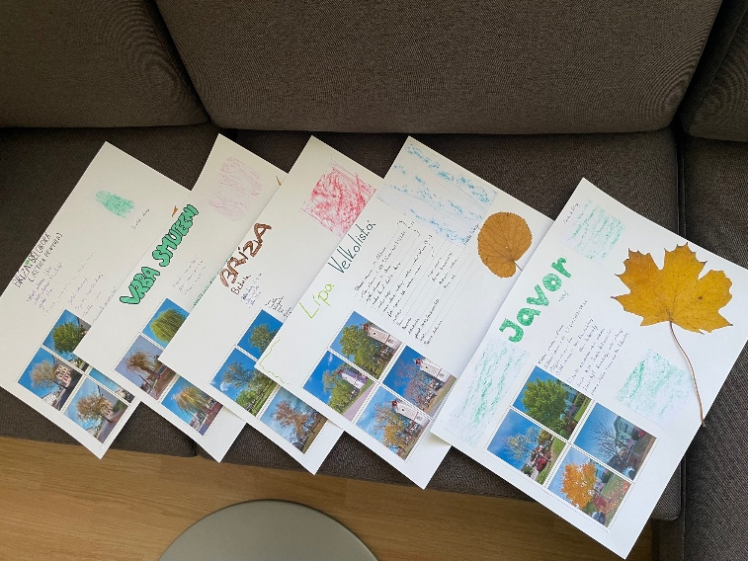

Aktivita 7: Badatelské aktivity na téma KLIMA ve městě
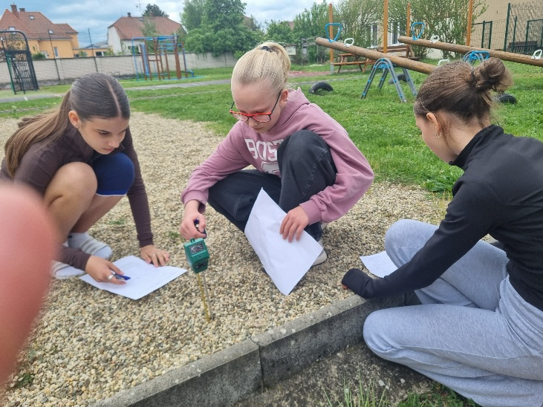
V rámci Badatelského semináře žáci zkoumali, jak ovlivňuje prostředí ve městě teplotu, vlhkost a druhovou rozmanitost na různých stanovištích – parkoviště, školní dvůr, venkovní učebna, stinná místa stromu i budov, travnatá plocha. Používali jsme digitální teploměr a vlhkoměr a pro dlouhodobější pozorování jsme si vyrobili a instalovali do venkovní učebny vlastní srážkoměr.
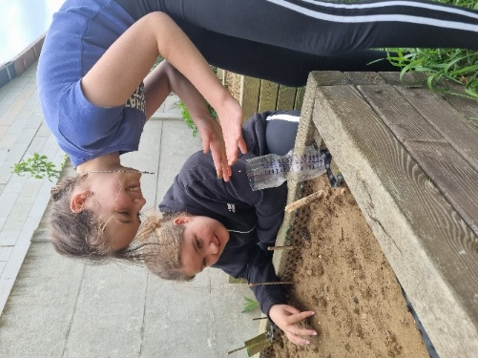
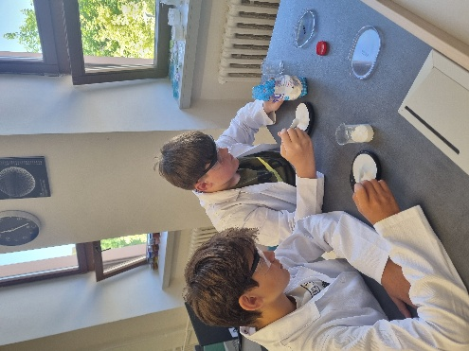
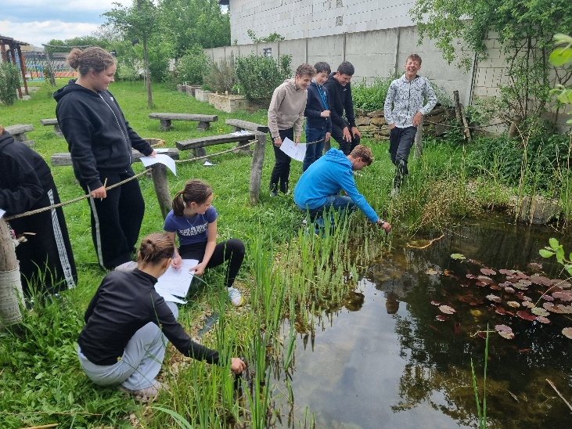
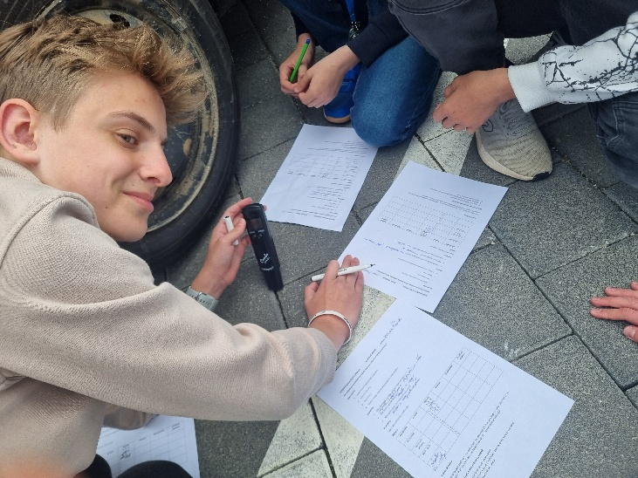

Aktivita 8: Vytvoření didaktické hry na téma KLIMATICKÁ ZAHRADA
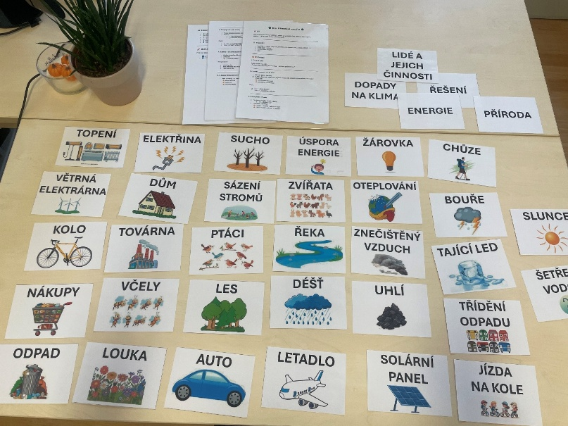
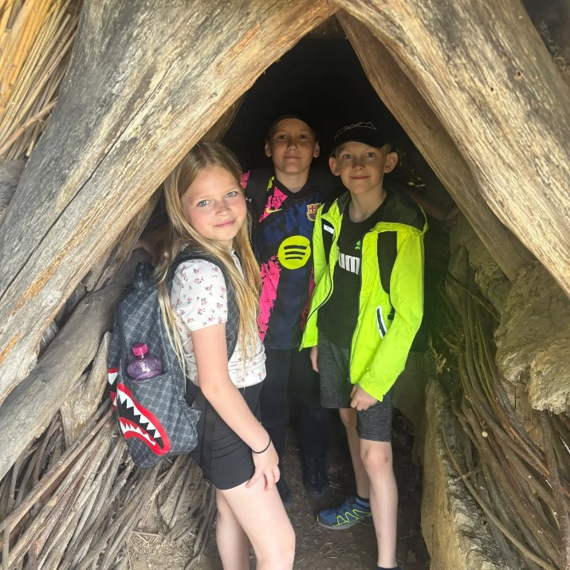
Aktivita 9: Projektový den – Živá voda – Modrá (Archeoskanzen)
Dne 24. září 2025 se žáci 4. ročníku zúčastnili školního výletu do Modré v rámci akce Týden pro školy.
Nejprve navštívili Živou vodu, kde měli jedinečnou možnost pozorovat vodní svět nejen z hladiny, ale i ze dna rybníka. Zblízka si prohlédli obrovské sladkovodní ryby a želvy.
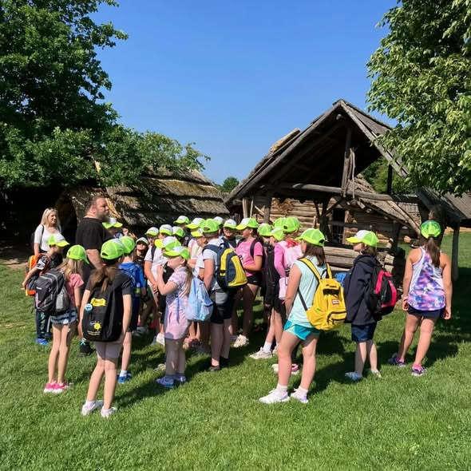
Poté se přesunuli do Archeoskanzenu Modrá. Součástí prohlídky bylo také terárium s plazy, ještěry a pavouky a výběh s pratury. V samotném skanzenu se žáci seznámili s tím, jak lidé žili v minulosti. Viděli dobovou školu, obydlí našich předků i různé řemeslnické dílny, ve kterých se dozvěděli více o tradičních řemeslech.
Výlet byl nejen poučný, ale také velmi zajímavý a zábavný. Všichni si jej užili a odvezli si spoustu nových poznatků i hezkých zážitků.
Aktivita 10: Terénní program s prvky BOV Sucho v krajině – Veronica Hostětín
Žáci 8. ročníku se zapojili do terénního programu ekocentra Veronica v Hostětíně Sucho v krajině, který jim přiblížil důležité souvislosti mezi činností člověka, stavem krajiny a změnou klimatu. Program byl postaven na interaktivních metodách a prvcích badatelsky orientovaného vyučování, díky nimž si žáci mohli poznatky nejen vyslechnout, ale především sami objevit.
Během aktivit v terénu zkoumali, jak různé způsoby hospodaření ovlivňují schopnost krajiny zadržovat vodu. Porovnávali například odlišné typy povrchů, sledovali vsakování vody a diskutovali o tom, proč někde voda rychle odtéká, zatímco jinde se v krajině přirozeně udrží.
Důležitou součástí programu bylo také hledání řešení. Žáci přemýšleli nad tím, jak lze retenční schopnost krajiny zlepšit – ať už jde o výsadbu zeleně, obnovu mokřadů, šetrnější hospodaření na polích nebo úpravy veřejného prostoru v obcích.
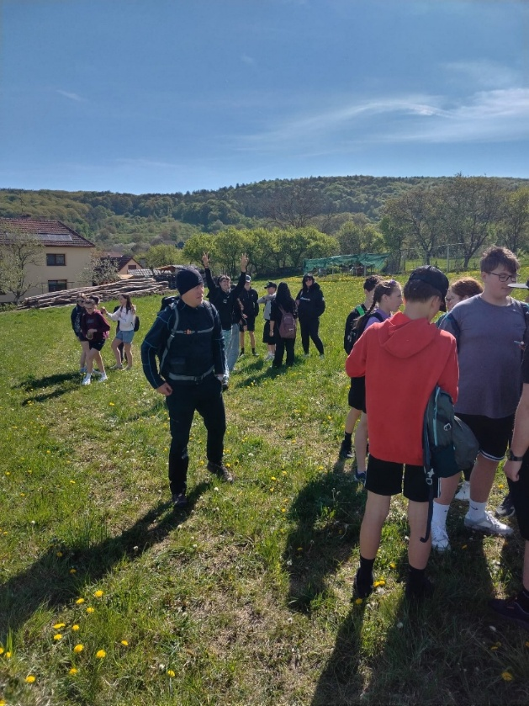
Program tak nejen rozšířil jejich znalosti o dopadech lidské činnosti na životní prostředí, ale vedl je i k aktivnímu přemýšlení o tom, jak může každý z nás přispět k pozitivní změně.
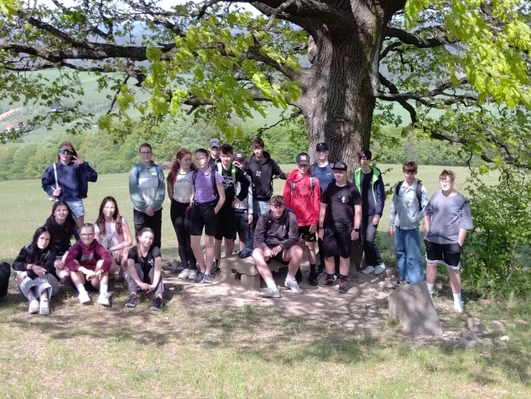

Aktivita 11
Pedagogové absolvovali workshop „Klimatická mozaika“ vedený Martinem Jirků
Naši pedagogové se nedávno zúčastnili inspirativního interaktivního workshopu „Klimatická mozaika“, který vedl středoškolský student Martin Jirků. Workshop se zaměřil na klimatické změny a jejich dopady na životní prostředí a zároveň poskytl účastníkům možnost aktivně se zapojit do praktických aktivit a diskusí.
Díky interaktivní formě si pedagogové vyzkoušeli různé metody aktivního učení a diskutovali o způsobech, jak motivovat žáky k pochopení problematiky klimatu, přírody a udržitelného rozvoje. Workshop přinesl řadu nápadů, jak propojit vědecké poznatky s praktickými cvičeními a kreativními projekty vhodnými pro školní prostředí.
V návaznosti na absolvovaný workshop nyní naše paní učitelky připravují didaktické výukové materiály, které budou zaměřené na klimatické změny a environmentální témata přizpůsobená věku a schopnostem našich žáků. Tyto materiály budou obsahovat interaktivní úkoly, diskusní aktivity a praktické experimenty, aby děti mohly aktivně pozorovat a chápat dopady klimatických změn na naši planetu.
Workshop „Klimatická mozaika“ ukázal, jak vzdělávání pedagogů a sdílení inovativních přístupů přímo přispívá k modernímu a smysluplnému vyučování, které podporuje ekologické povědomí a kritické myšlení našich žáků.
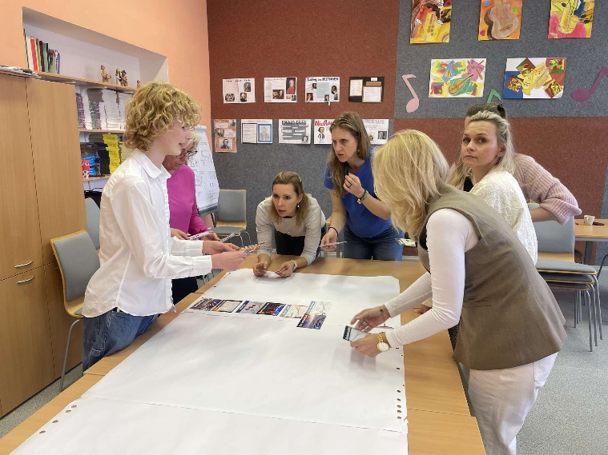
Aktivita 12: Konference EVVO Zlín
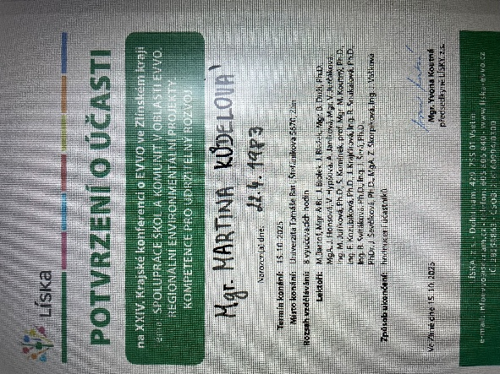

Aktivita 13: EVP Příhody žabky Kapky - Kapka a její kamarádi
Příběh žabky Kapky
V rámci prvouky navštívila prváky a druháky paní lektorka z přírodovědného centra Trnka. Seznámila děti s výukovým programem „Příhody žabky Kapky“, který se zaměřuje na život u vodních toků. Společně vytvořili rybníček z akvária a přiřazovali živočichy k vodě. Děti se dozvěděly o koloběhu vody a o tom, jak málo je pitné vody na Zemi. Hovořily o problémech znečištění vody a významu šetření s vodou. Velký úspěch měl pokus s pepřem a mýdlem, který ukázal, jak mýdlo odstraňuje nečistoty. Děti si tak uvědomily důležitost mytí rukou nejen vodou, ale i mýdlem.

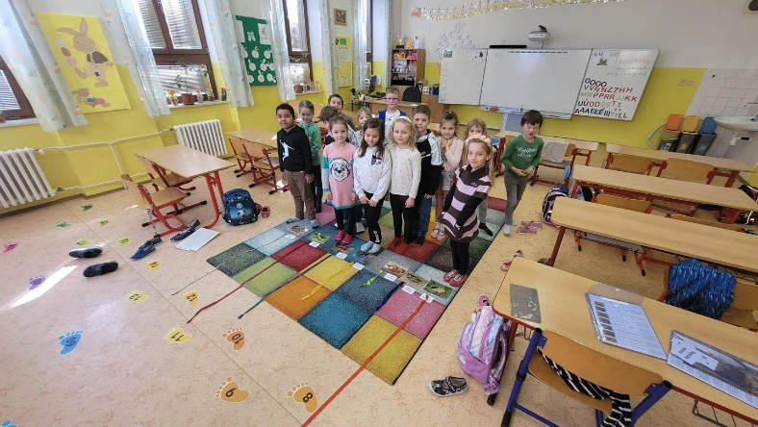
Aktivita 14: EVP Příhody žabky Kapky – Kapka a putování vody
Dnešní dopoledne patřilo oběma druhým třídám a vzdělávacímu programu „Příhody žabky Kapky – Kapka a putování vody“.
Děti se hravou formou učily o koloběhu vody, znečištění a rozložení vody na Zemi, a nechyběl ani zajímavý pokus, který jim celý proces krásně přiblížil.
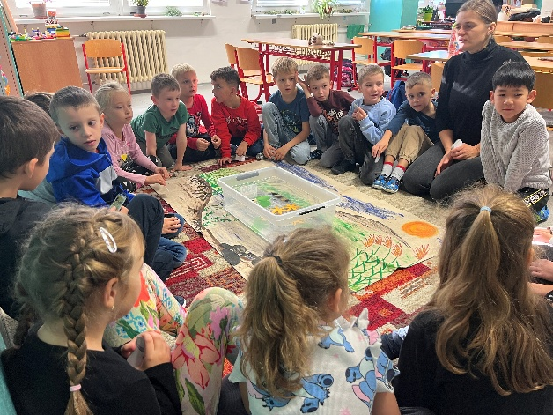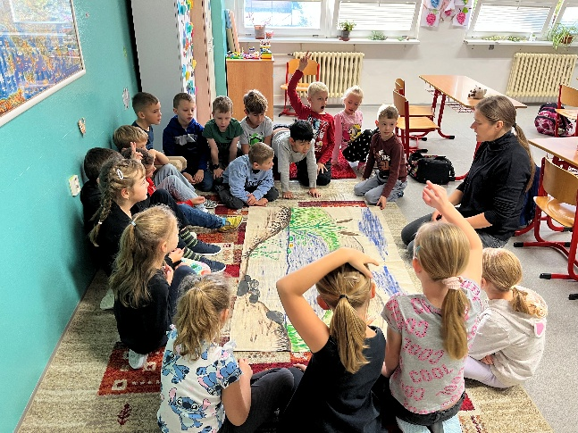

Aktivita 15: EVP – Voda pro život
Naši žáci absolvovali výukový program „Voda pro život“ z Přírodovědné centrum Trnka.
Program byl zaměřen na vodu jako základní prvek života a klíčovou součást životního prostředí. Prostřednictvím různorodých aktivit si žáci prohloubili znalosti o koloběhu vody, životě ve vodě i o zásobách vody na Zemi. Zároveň si uvědomili význam udržitelného nakládání s vodními zdroji a ochrany vodních ekosystémů.
Součástí programu bylo také vysvětlení vlivu lidské činnosti na vodu a hledání možných opatření k ochraně vodního prostředí.
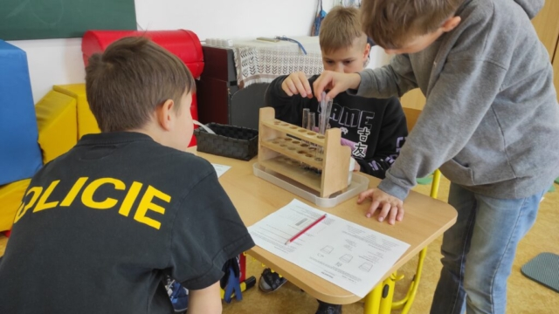
Aktivita 16: Soutěž YPEF o lese a lesnictví
Naše žákyně Kateřina Kynclová, Veronika Pírková a Emma Radostová se v pátek 20.2. zúčastnily místního kola soutěže YPEF (Young People in European Forests), které proběhlo v Muzeu lesnictví a myslivosti.
Soutěž letos ovlivnilo chladné počasí – kvůli mrazům se poznávací část nekonala venku, ale přesunula se do vnitřních prostor. Následoval vědomostní test, ve kterém soutěžící museli prokázat své znalosti z oblasti lesnictví, myslivosti a ochrany přírody.
A výsledek? Z 9. přihlášených týmů skvělé 2. místo, navíc jen o neuvěřitelných 0,25 bodu od vítězství! V silné konkurenci to byl opravdu těsný souboj až do posledního bodu.

Děkujeme Kačce, Verči a Emmě za skvělou reprezentaci školy a gratulujeme k výbornému výsledku.
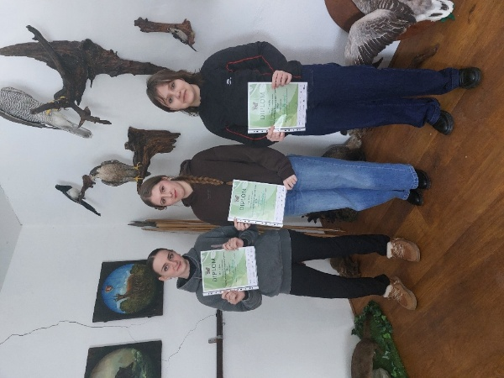
Aktivita 17: Ukliďme Ostroh – úklid okolí města
Velmi rádi jsme se opět zapojili do projektu Ukliďme Česko. Jedná se o úklidovou akci týmů dobrovolníků, kterým není lhostejné, jak to v jejich nejbližším okolí vypadá. Ve stanoveném jarním a podzimním termínu se uklízí jednotlivé lokality na území celé České republiky od nepořádku a černých skládek.
Po dohodě s městským úřadem připadl termín pro 1. stupeň na středu 25. dubna a pro 2. stupeň na pondělí 30. března. Organizátorka akce, paní Eva Zajícová, vybrala úseky v našem městě a nejbližším okolí, které jsme si po třídách rozdělili. Děti dostaly pracovní rukavice a přidělené igelitové pytle jsme mohli začít plnit nalezenými „poklady“. Počasí nám přálo a nebyla nouze ani o humorné okamžiky, zvláště při nálezech některých neobvyklých předmětů. Ptáte se jakých? Klasický „binec“ v podobě skleněných a PET láhví, plechovek od nápojů, nedopalků od cigaret, papírů od potravin, krabiček od cigaret byl běžnou součástí každého naplněného pytle, ale kdo si odložil koberce, deštník, peněženku a různé jiné nepotřebné věci, nám zůstalo záhadou. Všichni jsme se závěrem podivovali nad tím, co může vést člověka k tomu, aby svůj odpad vyvážel do přírody, když naše město nabízí k ukládání veškerých odpadů sběrný dvůr. Každý rok věříme, že zúčastnění „sběrači“ mají po této akci jasno, kam co patří. A kdyby přece jen pozapomněli, na podzim si to můžeme zopakovat.
S dobrým pocitem, že jsme pomohli přírodě i nám všem a pochvalou od kolemjdoucích jsme se vrátili do školy.
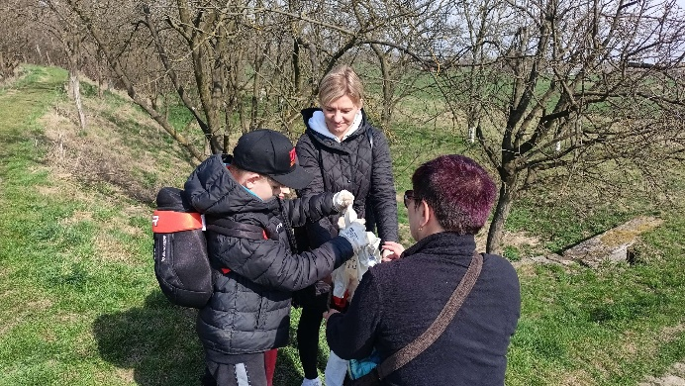
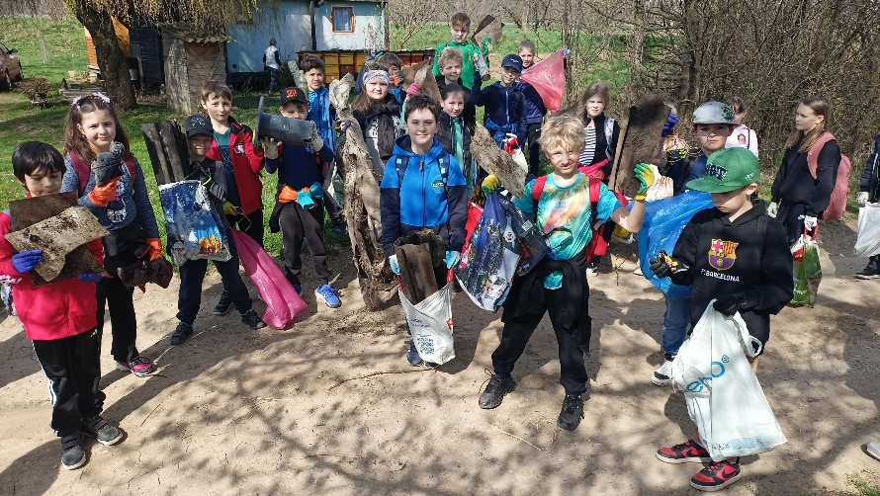

Aktivita 18: Projektový den v ZOO Zlín – „Ohrožené druhy a jejich ochrana“
Šesťáci objevovali svět ohrožených druhů v Zoo Zlín
Naši žáci 6. ročníku se v rámci školního projektu Klimatická zahrada, podpořeného Zlínským krajem, vydali na inspirativní výukovou exkurzi do Zoo Zlín.
Hlavním bodem programu byl vzdělávací blok „Ochrana ohrožených druhů“, během kterého se žáci dozvěděli, proč některé druhy zvířat mizí z naší planety, jakou roli v jejich ochraně hrají zoologické zahrady a co pro záchranu biodiverzity může udělat každý z nás. Program byl veden interaktivní formou, která žáky aktivně zapojila a vedla je k zamyšlení nad dopady lidské činnosti na přírodu.
Po absolvování výukové části následovala prohlídka celého areálu zoologické zahrady. Žáci měli možnost vidět zvířata z různých koutů světa a poznat jejich přirozené prostředí v moderně koncipovaných expozicích.
Zoo ve Zlíně patří dlouhodobě mezi nejnavštěvovanější místa v České republice – a zcela oprávněně. Svým zaměřením na ochranu přírody, kvalitou chovů i atraktivním prostředím nabízí návštěvníkům jedinečný zážitek, který propojuje poznání, zážitek i odpovědný přístup k životnímu prostředí.
Exkurze byla pro naše šesťáky nejen zajímavým zpestřením výuky, ale především cennou zkušeností, která posílila jejich vztah k přírodě a uvědomění si významu její ochrany.
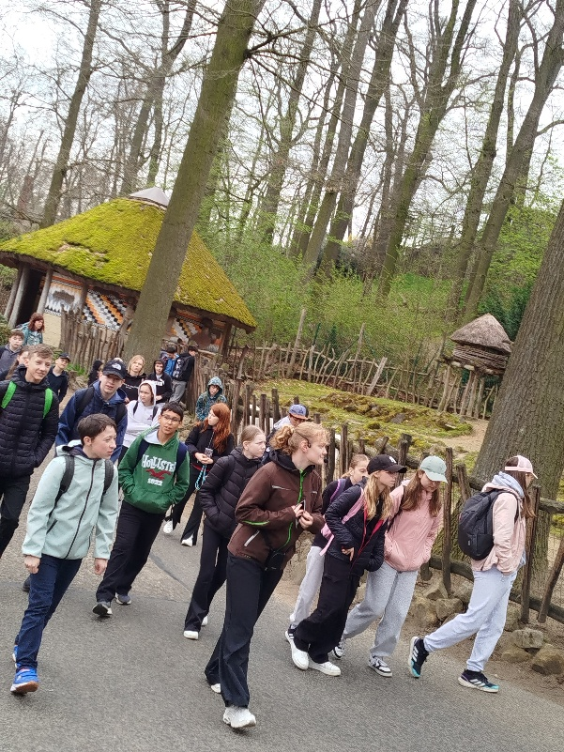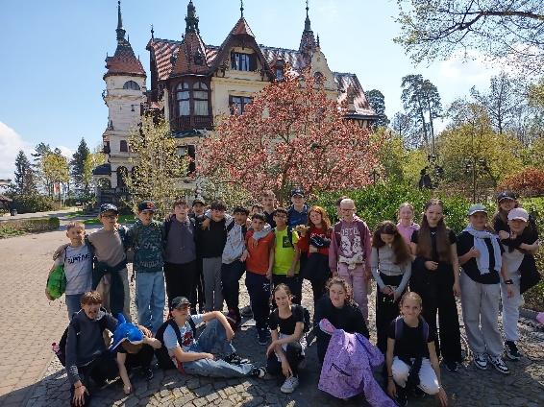

Aktivita 19: Kovosteel Staré Město – třídění odpadů a recyklace
Sedmáci se vydali na exkurzi do KOVOZOO, kde měli možnost poznat netradiční areál zaměřený na recyklaci a zpracování kovového odpadu. Během projížďky vláčkem nahlédli do jednotlivých provozů a dozvěděli se více o tom, jak lze odpady znovu využít.
Silným zážitkem byla návštěva kovárny, kde si žáci ve skupinách vyzkoušeli práci kováře a ukovali vlastní hřebík. Exkurze tak nabídla nejen zajímavé informace, ale i praktickou zkušenost.
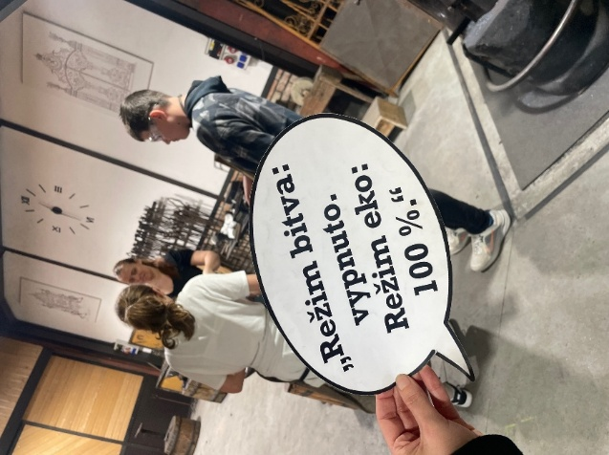
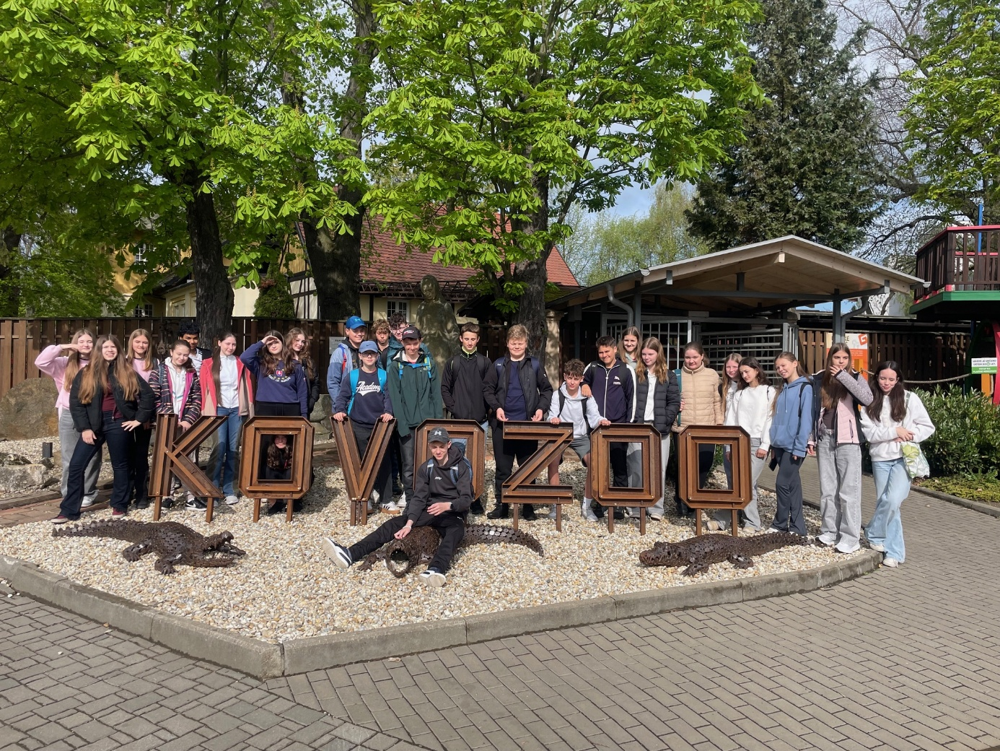

Aktivita 20: Den Země – projektový den v Přírodní učebně Otakara Borůvky
Den Země jsme letos oslavili opravdu výjimečně – a to v naší úžasné Borůvkové zahradě, která se na jeden den proměnila v pestrou učebnu pod širým nebem.
Žákyně z 9. třídy si pod vedením paní učitelky Benetkové připravily pro své mladší spolužáky z I. stupně rozmanitá ekostanoviště. Na každém z nich čekaly zajímavé úkoly a aktivity zaměřené na ochranu přírody, třídění odpadu, poznávání rostlin i zvířat, mikroskopování nebo udržitelné chování v každodenním životě.
Mladší žáci si mohli vše vyzkoušet hravou formou, zapojit se do plnění úkolů a zároveň se dozvědět spoustu nových informací. Deváťačky se své role zhostily s velkým nadšením a zodpovědností, za což jim patří velké poděkování.
Celé dopoledne se neslo v příjemné atmosféře, plné spolupráce, radosti a objevování. Všichni si Den Země v Borůvkové zahradě moc užili a odnesli si nejen nové poznatky, ale i hezké zážitky.
Děkujeme všem, kteří se na organizaci této akce podíleli!
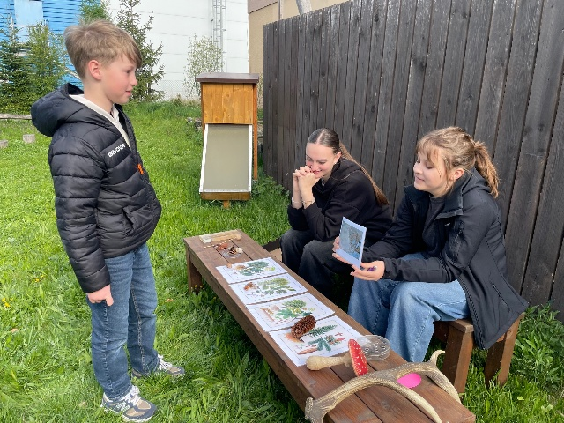
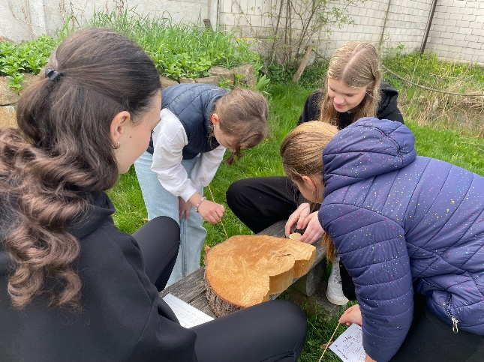

Aktivita 21: Badatelské aktivity na téma ROSTLINY
Jak rostliny pijí vodu? Potřebují rostliny k životu světlo? Jak se šíří semena rostlin? Jaké jsou strategie přežití v suchu, stínu, jaká je ochrana přežití proti býložravcům? Na tyto otázky jsme hledali odpovědi s žáky 6.a7. třídy jako detektivové rostlin. Dlouhodobější projekt bylo klíčení semen ve tmě pod krabicí a na okně.
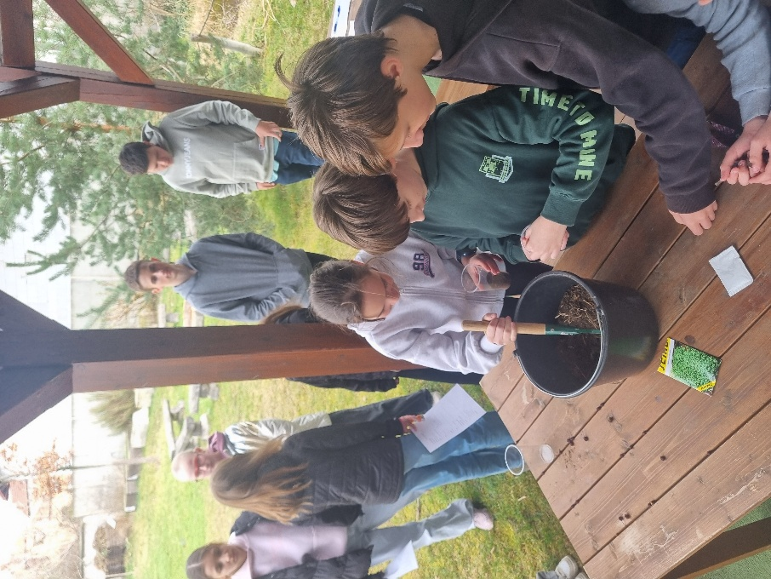
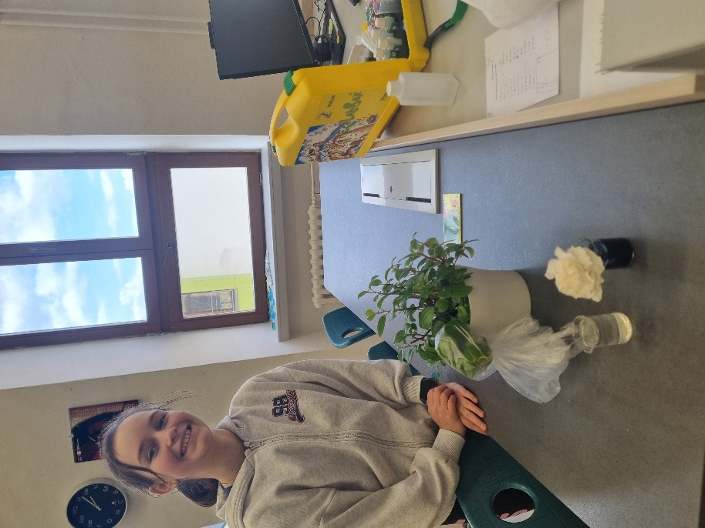

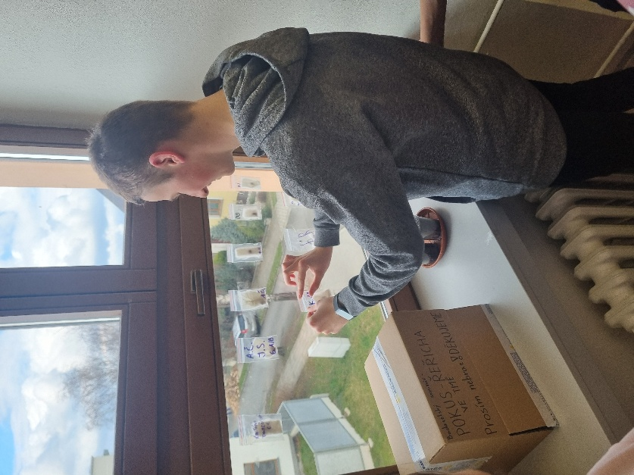

Aktivita 22: EVP Život v řece Moravě
Žáci 4. ročníku dne 13.5. 2026 absolvovali výukový pořad s lektorkou VIS Bílé Karpaty na téma „Život u vody a ve vodě“. Během programu se dozvěděli mnoho zajímavostí o vodních organismech, přírodních ekosystémech i významu vody pro život kolem nás.
Součástí výuky byla také návštěva naší borůvkové zahrady, kde žáci využili prostor u jezírka k pozorování přírody přímo v terénu.
Děkujeme za inspirativní program plný objevování a zážitků!
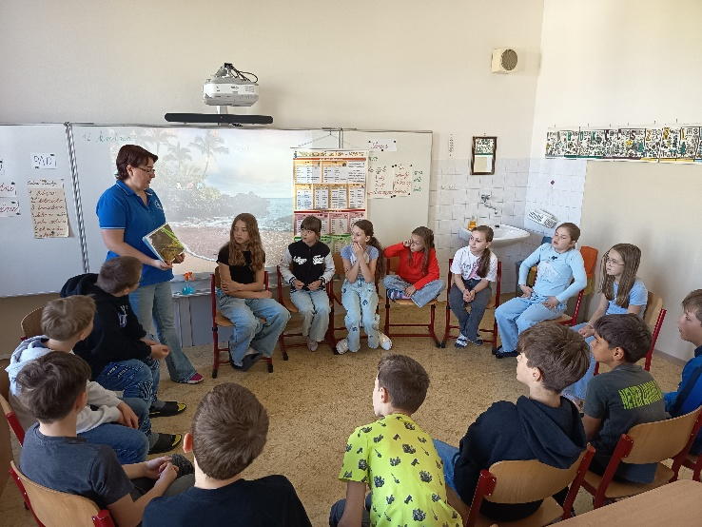
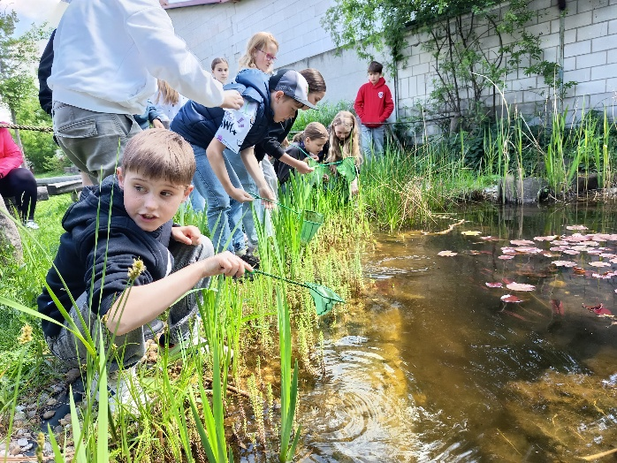

Aktivita 23: Projektový den – Na zbojnickém chodníčku
Žáci 7. ročníků se vydali na výukový program „Na zbojnickém chodníčku“ do Hluku. Krásné slunečné počasí nám přálo po celé dopoledne, a tak jsme si mohli naplno užít pobyt v přírodě i všechny připravené aktivity.
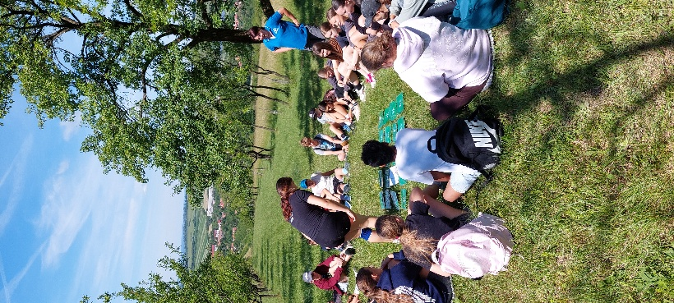
Během programu žáci plnili různé úkoly a rozšiřovali si své znalosti o přírodě, krajině a životě v oblasti Bílých Karpat. Nechybělo ani poznávání rostlin a živočichů.
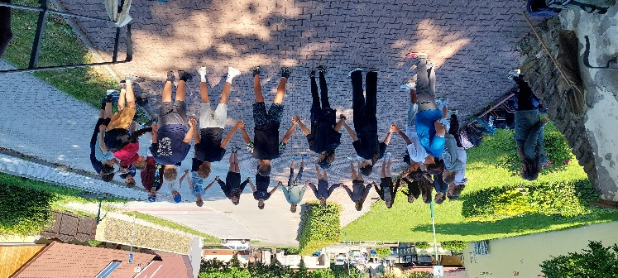
Výukový program byl příjemným zpestřením závěru školního roku a ukázal, že učit se lze nejen ve školních lavicích, ale také přímo v terénu.

